Московский Авиационный Институт

(Национальный Исследовательский Университет)

**Факультет прикладной математики и физики**

Кафедра вычислительной математики и программирования

**КУРСОВАЯ РАБОТА**

**по курсу**

**“Информатика”**

**I семестр**

**«Вещественный тип. Приближенные вычисления. Табулирование функции»**

Студент: Дубинин А. О.

Группа: 08-103Б-17, № по списку 6

Руководитель: Никулин С.П.,  
 доцент каф.806

Оценка:____________________

Дата:______________________

Подпись:___________________

**Москва, 2017**

**1. Задача**

Вариант 21.

Составить программу на Си, которая печатает таблицу значений элементарной функции, вычисленной двумя способами: по формуле Тейлора и с помощью встроенных функций языка программирования. В качестве агрументов взяты точки разбиени отрезка [0.1;0.6] на n равных частей. Вычисления по формуле Тейлора производятсяя по экономной в сложностном смысле с точностью *ε*k,* где *ε –* машинное эпсилон аппаратно реализованного вещественного типа для данной ЭВМ, а *k –* экспериментально подобранный коэффициент,обеспечивающий приемлимую сходимость. Число итераций ограничивается сверху числом порядка 100. В программе реализовано определение машинного *ε* и обеспечены корректные размеры генерируеой таблицы.

Функция 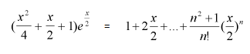

**2. Общий метод решения**

В первую очередь происходит вычисление машинного эпсилон для данной ЭВМ и его вывод для оповещения пользователя. Далее в программе в качестве точности будет учитываться машинное эпсилон, умноженное на экспериментально вычисленный коэффициент *k=1*, удовлетворяющий условиям задания.

Затем рисуется заголовок таблицы.

Программа вычисляет слагаемые согласно формуле Тейлора до точности *ε*k*  и присваивает их в переменную значения функции по формуле Тейлора *TaylorValue.* Когда слагаемое достигает точности или становится меньше её, просходит вывод соответствуеющего агрумента *x*, значение функции, вычисленное по формуле Тейлора и с помощью встроенной функции языка Си (*x^2/4+x/2+1)*e^(x/2)*, и количество итераций.

Отдельно стоит отметить подсчет количества итераций. Отдельная переменная под количество итераций не заводится. Оно определяется исходя из формулы Тейлора: при подсчете слагаемых, берутся *m* нечётные, начиная с единицы. Отсюда получаем форулу для количества итераций: *½(m-1)*.

Все значения выводятся в согласии с размерами генерируемой таблицы.

В конце выводится нижняя часть таблицы.

**3. Общие сведения о программe**

Необходимое программное и аппаратное обеспечение: компилятор gcc

Операционная система: любая операционная система с поддержкой Си

Язык: Си

Система программирования: Си

Число строк программы: 133

Местонахождение и имена файлов с исходными текстами и данными: /home/tsr/

Файлы: kp3.c, kp3.out

Способ вызова и загрузки: в директории с файлом в bash ./kp3.out

**4. Функциональное назначение**

Программа расчитана на вычисление значений функции на заданном отрезке с точностью *ε*k* и предоставлении ответов в виде генерируемой таблицы*.*

Вводимые данные предоставлены десятичным целочисленным положительным числом *n*, которое вводится один раз в начале выполнения программы. Допустимый диапазон значений: от *1* до *2147483646*, поскольку вычисляется *n+1* точек.

**5. Описание логической структуры**

Блок-схема программы

**6. Описание переменных и констант**

|  |  |  |
| --- | --- | --- |
| ***Имя*** | ***Тип*** | ***Назначение*** |
| width1 | const int | Ширина 1-го стобца. Используется для генерации таблицы |
| width2 | const int | Ширина 2-го стобца. |
| width3 | const int | Ширина 3-го стобца. |
| width4 | const int | Ширина 4-го стобца. |
| a | const double | Левая граница отрезка |
| b | const double | Правая граница отрезка |
| k | const int | Экспериметально подобранный коэффициент, обеспечивающий приемлимую сходимость |
| h | double | Шаг разбиения отрезка |
| eps | double | Машинное эпсилон |
| x | double | Аргумент функции |
| TaylorValue | double | Значение функции, вычисленное по формуле Тейлора |
| n | int | Количество частей, на которое разбивается отрезок |
| summand | double | Слагаемое в формуле Тейлора |
| sign | int | Знак слагаемого |
| factorial | int | Значение факториала в знаменателе в формуле Тейлора |
| xpower | double | Значение *x* в степени в числителе в формуле Тейлора |
| m | int | Параметр суммы слагаемых в формуле Тейлора |
| i | int | Вспомогательная переменная (счетчик цикла) |

**7. Описание подпрограмм**

Подпрограммы не использовались

**8. Входные данные**

*n*: десятичное целочисленное положительное число. Допустимый диапазон значений: от *1* до *2147483646*, поскольку вычисляется *n*+*1* точек. Пользователь предупреждается о том, когда нужно его вводить.

**9. Выходные данные**

Выходные данные представляют собой вычисленное машинное эпсилон и следующую за эпсилон генерированную таблицу.

В первом столбце представлены значения аргумента *х,* которые он пробегает на заданном отрезке. Во втором вычисленное по формуле Тейлора значение функции. Затем значение вычисленное с помощью встроенной функции языка Си *(x^2/4+x/2+1)*e^(x/2)*, и в крайнем правом столбце количество итераций.

**10. Тестовые примеры**

Входные данные: 5

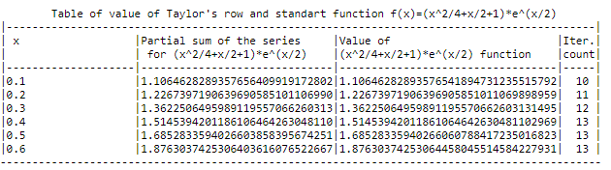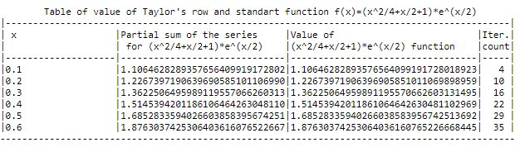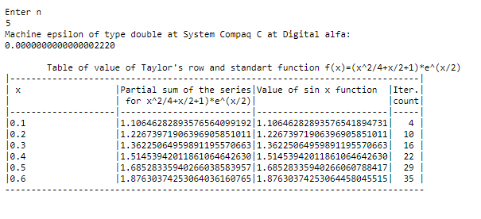

Входные данные: 1

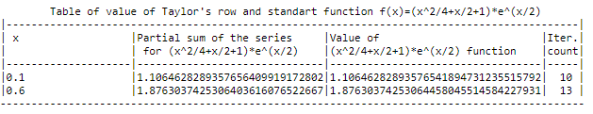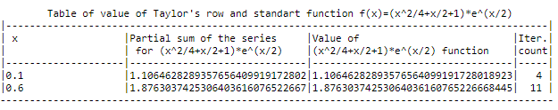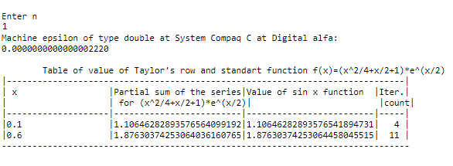

Входные данные: 10

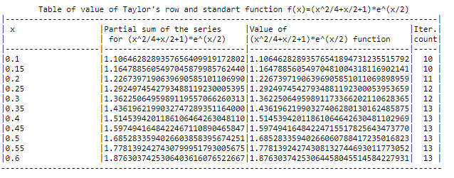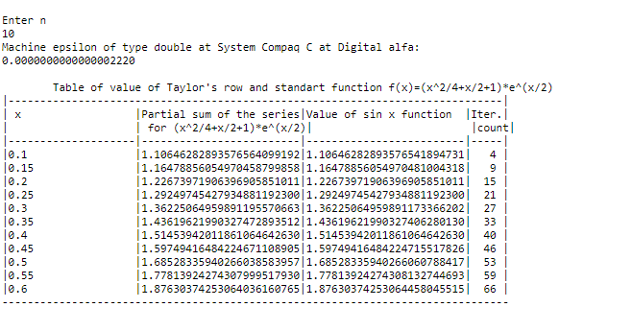

**11. Дневник отладки**

|  |  |  |  |  |  |  |  |
| --- | --- | --- | --- | --- | --- | --- | --- |
| № | Дата | Время | Место | Наиболее характерные ошибки | Действия по исправлению | Внешние признаки | Сведения о степени самостоятель-ности |
| 1 | 12.11.16 | 10:01. | Дом | Вычисление степени *х* и факториала в цикле каждый раз заново | Код переписан другим способом: ведется учет предыдущих вычислений | Несовпадение с ожидаемым временем выполнения | Обнаружено самосто-ятельно |

**12. Выводы по задаче**

Проделав лабораторную работу, я составил и изучил программу на Си, которая печатает таблицу значений элементарной функции, вычисленной двумя способами: по формуле Тейлора и с помощью встроенных функций языка программирования. Изучил и определил экономной в сложностном смысле точностью *ε*k,* где *ε –* машинное эпсилон аппаратно реализованного вещественного типа для данной ЭВМ, а *k –* экспериментально подобранный коэффициент,обеспечивающий приемлимую сходимость. Изучил особенности генерируемых таблиц и научился их оформлять.